30-1-2019

Interfaz de módulos



German Alejo Domínguez

Óscar Gómez González

Fernando Moreno Vidal

Iván Rodríguez Santos

Contenido

1. Interfaz de modulo IU-001 - Operación: Pagina inicial.3

2. Interfaz de modulo IU-002 - Operación: header3

3. Interfaz de modulo IU-003 - Operación: footer4

4. Interfaz de modulo IU-004 - Operación: Perfil4

5. Interfaz de modulo IU-005 - Operación: Login5

6. Interfaz de modulo IU-006 - Operación: Registro5

7. Interfaz de modulo IU-007 - Operación: El proyecto/nosotros6

8. Interfaz de modulo IU-008 - Operación: Contacto6

9. Interfaz de modulo IU-009 - Operación: Promociones7

10. Interfaz de modulo IU-010 - Operación: mis datos8

11. Interfaz de modulo IU-011 - Operación: mis vehículos9

12. Interfaz de modulo IU-012 - Operación: viajes pendientes10

13. Interfaz de modulo IU-013 - Operación: viajes realizados10

14. Interfaz de modulo IU-014 - Operación: modificar datos personales11

15. Interfaz de modulo IU-015 - Operación: Buscar viaje12

16. Interfaz de modulo IU-016 - Operación: Añadir viaje13

17. Interfaz de modulo IU-017 - Operación: panel de administrador14

18. Interfaz de modulo IU-018 - Operación: listar usuarios14

19. Interfaz de modulo IU-019 - Operación: listar Promociones15

20. Interfaz de modulo IU-020 - Operación: listar Seguros16

21. Interfaz de modulo IU-021 - Operación: listar foros17

## Interfaz de modulo IU-001 - Operación: Pagina inicial.

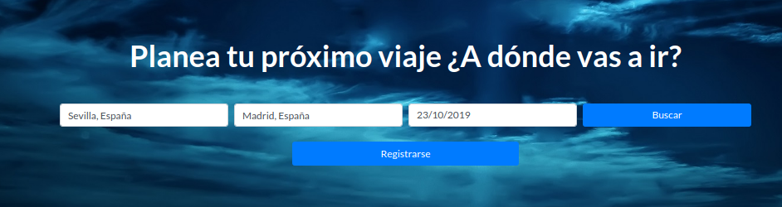

|  |  |  |  |  |  |
| --- | --- | --- | --- | --- | --- |
| IU-001 - Operación: Pagina inicial | | | | | |
| Descripción |  | | | | |
| Campos | Nombre | Tipo dato | Editable/consultable | Obligatorio | Descripción |
| Origen | String | Si | Si | Origen del viaje |
| Destino | String | Si | Si | Destino del viaje |
| fecha | Date | Si | Si | Fecha del viaje |
| Botones/enlaces | Nombre | | Acción | | |
| Buscar | | Busca un viaje IU-015 - Operación: Buscar viaje | | |
| Registrarse | | IU-006 - Operación: Registro | | |

## Interfaz de modulo IU-002 - Operación: header



|  |  |  |
| --- | --- | --- |
| IU-002 - Operación: Header | | |
| Descripción |  | |
| Campos | Ninguno | |
| Botones | Nombre | Acción |
| Logo | Redirige a la pantalla principal modulo IU-001 |
| Buscar viaje | Redirige a la pantalla principal modulo IU-001 |
| Organizar viaje | IU-016 - Operación: Añadir viaje |
| Perfil | IU-004 - Operación: Perfil |
| Acceder | IU-005 - Operación: Login |

## Interfaz de modulo IU-003 - Operación: footer



|  |  |  |
| --- | --- | --- |
| IU-003 - Operación: Footer | | |
| Descripción |  | |
| Campos | Ninguno | |
| Botones/enlaces | Nombre | Acción |
| El proyecto/nosotros | IU-007 - Operación: El proyecto/nosotros |
| Contacto | IU-008 - Operación: contacto |
| Promociones | IU-009 - Operación: promociones |

## Interfaz de modulo IU-004 - Operación: Perfil

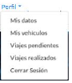

|  |  |  |
| --- | --- | --- |
| IU-004 – Operación: Perfil | | |
| Descripción |  | |
| Campos | Ninguno | |
| Botones/enlaces | Nombre | Acción |
| Mis datos | IU-010 - Operación: mis datos |
| Mis vehículos | IU-011 - Operación: mis vehículos |
| Viajes pendientes | IU-012 - Operación: Viajes pendientes |
| Viajes realizados | IU-013 - Operación: Viajes pendientes |
| Cerrar sesión | Cierra la sesión |

## Interfaz de modulo IU-005 - Operación: Login

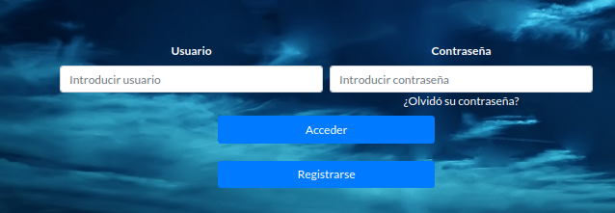

|  |  |  |  |  |  |  |
| --- | --- | --- | --- | --- | --- | --- |
| IU-005 - Operación: Login | | | | | | |
| Descripción |  | | | | | |
| Campos | Nombre | Tipo dato | | Editable/consulta | Obligatorio | Descripción |
| Usuario | String | | Si | Si | Nombre del usuario |
| Contraseña | String | | Si | Si | Contraseña del usuario |
| Botones/enlaces | Nombre | | Acción | | | |
| Acceder | | Inicia sesión como usuario | | | |
| Registrarse | | IU-006 - Operación: Registro | | | |
| ¿Olvidó su contraseña? | | Envía correo con contraseña nueva | | | |

## Interfaz de modulo IU-006 - Operación: Registro

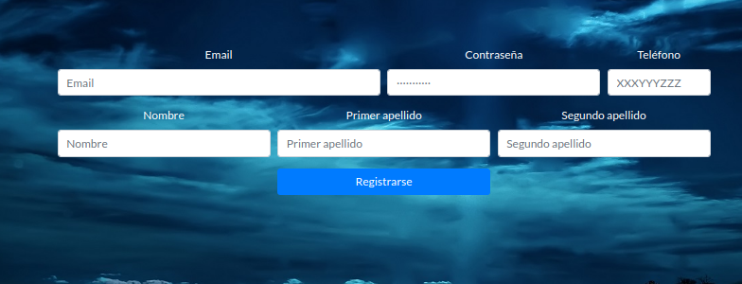

|  |  |  |  |  |  |  |
| --- | --- | --- | --- | --- | --- | --- |
| IU-006 - Operación: Registro | | | | | | |
| Descripción |  | | | | | |
| Campos | Nombre | Tipo Dato | Editable/consulta | | Obligatorio | Descripción |
| Email | String | Si | | Si |  |
| Contraseña | String | Si | | Si |  |
| Teléfono | int | Si | | Si |  |
| Nombre | String | Si | | Si |  |
| Primer apellido | String | Si | | Si |  |
| Segundo apellido | String | Si | | Si |  |
| Botones/ enlaces | Nombre | | | Acción | | |
| Registrarse | | | Registra al usuario en el sistema | | |

## Interfaz de modulo IU-007 - Operación: El proyecto/nosotros

|  |  |
| --- | --- |
| IU-007 - Operación: El proyecto/nosotros | |
| Descripción |  |
| Campos | Ninguno |
| Botones/ enlaces | Ninguno |

## Interfaz de modulo IU-008 - Operación: Contacto

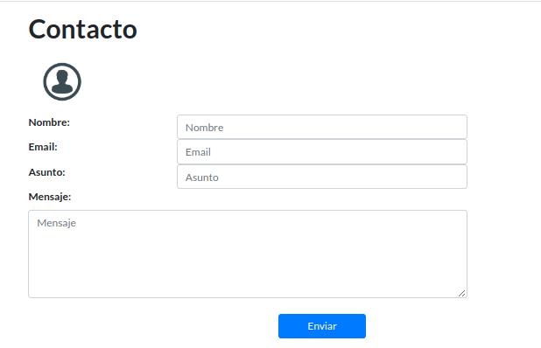

|  |  |  |  |  |  |  |
| --- | --- | --- | --- | --- | --- | --- |
| IU-009 - Operación: Promociones | | | | | | |
| Descripción |  | | | | | |
| Campos | Nombre | Tipo dato | Editable/consulta | | Obligatorio | Descripción |
| Nombre | String | Si | | Si |  |
| Email | String | Si | | Si |  |
| Asunto | String | Si | | Si |  |
| Mensaje | String | Si | | Si |  |
| Botones/ enlaces | Nombre | | | Acción | | |
| Enviar | | | Envía un correo | | |

## Interfaz de modulo IU-009 - Operación: Promociones



|  |  |
| --- | --- |
| IU-009 - Operación: Promociones | |
| Descripción |  |
| Campos | Ninguno |
| Botones/ enlaces | Ninguno |

## Interfaz de modulo IU-010 - Operación: mis datos

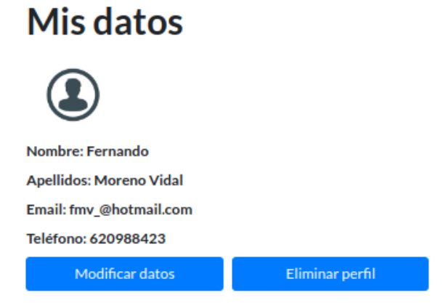

|  |  |  |  |  |  |  |
| --- | --- | --- | --- | --- | --- | --- |
| IU-010 - Operación: Mis datos | | | | | | |
| Descripción |  | | | | | |
| Campos | Nombre | Tipo dato | Editable/consulta | | Obligatorio | Descripción |
| Foto | String | No | | Si |  |
| Nombre | String | No | | Si |  |
| Apellidos | String | No | | Si |  |
| Email | String | No | | Si |  |
| teléfono | int | No | | Si |  |
| Botones/ enlaces | Nombre | | | Acción | | |
| Modificar datos | | | Modifica a los datos | | |
| Eliminar perfil | | | Elimina el perfil del usuario | | |

## Interfaz de modulo IU-011 - Operación: mis vehículos

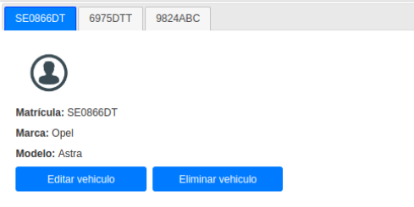

|  |  |  |  |  |  |  |
| --- | --- | --- | --- | --- | --- | --- |
| IU-011 - Operación: mis vehículos | | | | | | |
| Descripción |  | | | | | |
| Campos | Nombre | Tipo dato | Editable/consulta | | Obligatorio | Descripción |
| Matricula | String | No | | Si |  |
| Marca | String | No | | Si |  |
| Modelo | String | No | | Si |  |
| Botones/ enlaces | Nombre | | | Acción | | |
| Editar vehículo | | | Modifica los datos | | |
| Eliminar vehículo | | | Elimina el vehiculo | | |

## Interfaz de modulo IU-012 - Operación: viajes pendientes

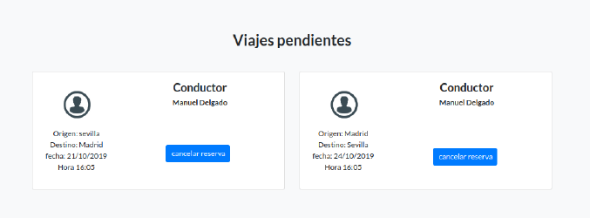

|  |  |  |  |  |  |  |
| --- | --- | --- | --- | --- | --- | --- |
| IU-012 - Operación: viajes pendientes | | | | | | |
| Descripción |  | | | | | |
| Campos | Nombre | Tipo dato | Editable/consulta | | Obligatorio | Descripción |
| Conductor | String | No | | Si |  |
| Origen | String | No | | Si |  |
| Destino | String | No | | Si |  |
| Fecha | date | No | | Si |  |
| Hora | String | No | | Si |  |
| Botones/ enlaces | Nombre | | | Acción | | |
| Cancelar viaje | | | Cancela el viaje | | |
| Editar viaje | | | Modifica los datos | | |

## Interfaz de modulo IU-013 - Operación: viajes realizados

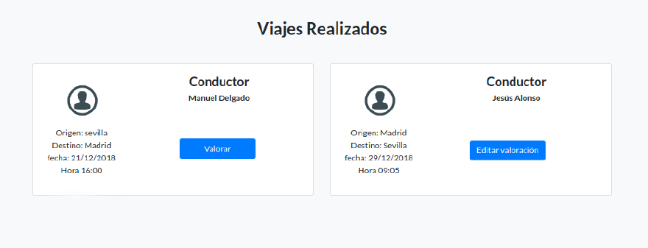

|  |  |  |  |  |  |  |
| --- | --- | --- | --- | --- | --- | --- |
| IU-013 - Operación: El proyecto/nosotros | | | | | | |
| Descripción |  | | | | | |
| Campos | Nombre | Tipo dato | Editable/consulta | | Obligatorio | Descripción |
| Conductor | String | No | | Si |  |
| Origen | String | No | | Si |  |
| Destino | String | No | | Si |  |
| Fecha | date | No | | Si |  |
| Hora | String | No | | Si |  |
| Botones/ enlaces | Nombre | | | Acción | | |
| Valorar | | | Valora el viaje | | |
| Editar Valoración | | | Edita una valoración previa | | |

## Interfaz de modulo IU-014 - Operación: modificar datos personales

|  |  |  |  |  |  |  |
| --- | --- | --- | --- | --- | --- | --- |
| IU-014 - Operación: modificar datos personales | | | | | | |
| Descripción |  | | | | | |
| Campos | Nombre | Tipo dato | Editable/consulta | | Obligatorio | Descripción |
| Foto | String | Si | | Si |  |
| Nombre | String | Si | | Si |  |
| Apellidos | String | Si | | Si |  |
| Email | String | Si | | Si |  |
| telefono | int | Si | | Si |  |
| Botones/ enlaces | Nombre | | | Acción | | |
| Aceptar | | | Edita los datos personales | | |

## Interfaz de modulo IU-015 - Operación: Buscar viaje

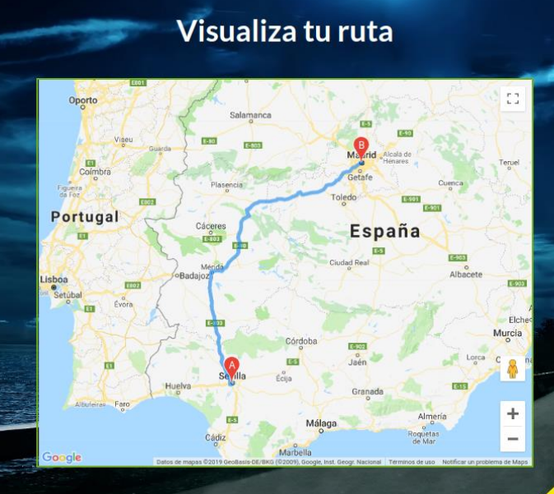

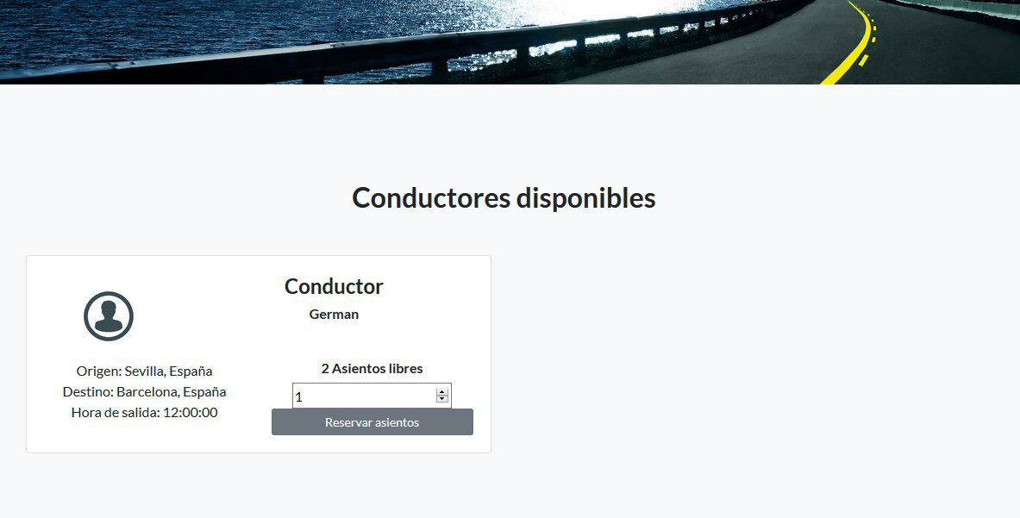

|  |  |  |  |  |  |  |
| --- | --- | --- | --- | --- | --- | --- |
| IU-015 - Operación: buscar viaje | | | | | | |
| Descripción |  | | | | | |
| Campos | Nombre | Tipo dato | Editable/consulta | | Obligatorio | Descripción |
| Conductor | String | No | | Si |  |
| Origen | String | No | | Si |  |
| Destino | String | No | | Si |  |
| Hora | String | No | | Si |  |
| Nº plazas disponibles | int | No | |  |  |
| Botones/ enlaces | Nombre | | | Acción | | |
| reservar | | | Reserva el número de plazas seleccionadas | | |

## Interfaz de modulo IU-016 - Operación: Añadir viaje

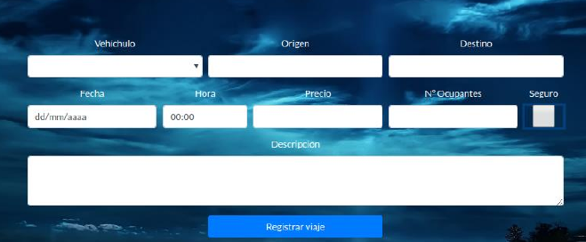

|  |  |  |  |  |  |
| --- | --- | --- | --- | --- | --- |
| IU-016 - Operación: añadir viaje | | | | | |
| Descripción |  | | | | |
| Campos | Nombre | Tipo dato | Editable/consulta | Obligatorio | Descripción |
| Vehículo | String | Si | Si |  |
| Origen | String | Si | Si |  |
| Destino | String | Si | Si |  |
| Fecha | date | Si | Si |  |
| hora | String | Si | Si |  |
| Precio | int | Si | Si |  |
| Nº ocupantes | int | Si | Si |  |
| seguro | boolean | Si | No |  |
| Descripción | String | Si | No |  |
| Botones/ enlaces | Ninguno | | | | |

## Interfaz de modulo IU-017 - Operación: panel de administrador

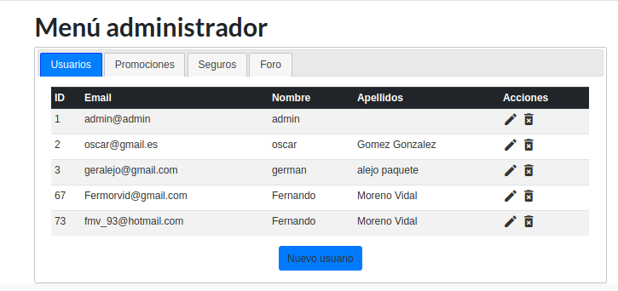

|  |  |  |
| --- | --- | --- |
| IU-017 - Operación: panel de administrador | | |
| Descripción |  | |
| Campos | Ninguno | |
| Botones/ enlaces | Nombre | Acción |
| Usuarios | IU-018 - Operación: listar usuarios |
| Promociones | IU-019 - Operación: listar promociones |
| Seguros | IU-020 - Operación: listar seguros |
| Foro | IU-021 - Operación: listar foros |

## Interfaz de modulo IU-018 - Operación: listar usuarios



|  |  |  |  |  |  |  |
| --- | --- | --- | --- | --- | --- | --- |
| IU-018 - Operación: listar usuarios | | | | | | |
| Descripción |  | | | | | |
| Campos | Nombre | Tipo dato | Editable/consulta | | Obligatorio | Descripción |
| Id | int | Si | | Si |  |
| email | String | Si | | Si |  |
| nombre | String | Si | | Si |  |
| apellidos | String | Si | | Si |  |
| Botones/ enlaces | Nombre | | | Acción | | |
| Crear | | | Crea un usuario | | |
| Eliminar | | | Elimina un usuario | | |
| Editar | | | Edita un usuario | | |

## Interfaz de modulo IU-019 - Operación: listar Promociones

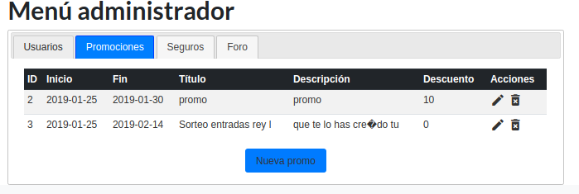

|  |  |  |  |  |  |  |
| --- | --- | --- | --- | --- | --- | --- |
| IU-019 - Operación: listar Promociones | | | | | | |
| Descripción |  | | | | | |
| Campos | Nombre | Tipo dato | Editable/consulta | | Obligatorio | Descripción |
| Id | int | Si | | Si |  |
| Inicio | Date | Si | | Si |  |
| Fin | Date | Si | | Si |  |
| Titulo | String | Si | | Si |  |
| Descripción | String | Si | | Si |  |
| descuento | int | Si | | Si |  |
| Botones/ enlaces | Nombre | | | Acción | | |
| Crear | | | Crea una promoción | | |
| Eliminar | | | Elimina una promoción | | |
| Editar | | | Edita una promoción | | |

## Interfaz de modulo IU-020 - Operación: listar Seguros

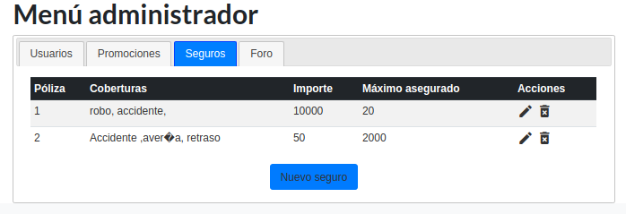

|  |  |  |  |  |  |  |
| --- | --- | --- | --- | --- | --- | --- |
| IU-020 - Operación: listar Seguros | | | | | | |
| Descripción |  | | | | | |
| Campos | Nombre | Tipo dato | Editable/consulta | | Obligatorio | Descripción |
| Póliza | Int | Si | | Si |  |
| coberturas | String | Si | | Si |  |
| importe | Int | Si | | Si |  |
| Máximo asegurado | int | Si | | Si |  |
| Botones/ enlaces | Nombre | | | Acción | | |
| Crear | | | Crea un seguro | | |
| Eliminar | | | Elimina un seguro | | |
| Editar | | | Edita un seguro | | |

## Interfaz de modulo IU-021 - Operación: listar foros

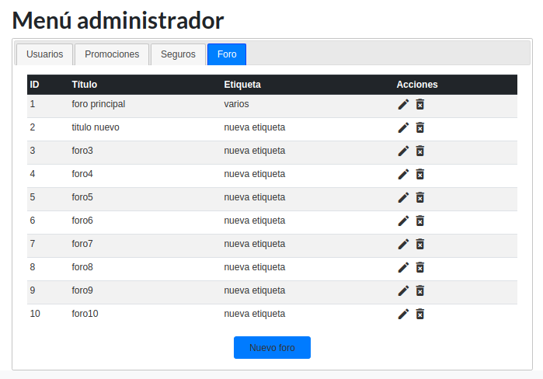

|  |  |  |  |  |  |  |
| --- | --- | --- | --- | --- | --- | --- |
| IU-021 - Operación: listar foros | | | | | | |
| Descripción |  | | | | | |
| Campos | Nombre | Tipo dato | Editable/consulta | | Obligatorio | Descripción |
| Id | Id | Si | | Si |  |
| Titulo | String | Si | | Si |  |
| etiqueta | String | Si | | Si |  |
| Botones/ enlaces | Nombre | | | Acción | | |
| Crear | | | Crea un foro | | |
| Eliminar | | | Elimina un foro | | |
| Editar | | | Edita un foro | | |